MODULOS

Angular.module(nombreModulo,[cant modulos siguientes]);

Modulo = “ngResource” sirve para la comunicación entre apis Rest

Directivas

ng-app=”modulo” = directiva para el modulo del controlador

ng-model=”variable” directiva para sincronizar las variables scope del controlador

ng-repeat = “variableScope in namevalue” es para sincronizar los array del scope del controlador

y recorrerlos en la vista.

Ng-click = es la directiva para invocar los métodos del controlador mediante un button

Inyectar dependencias

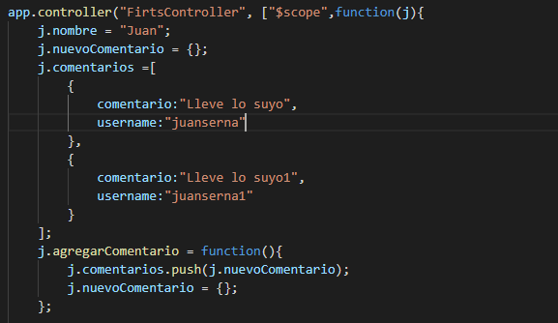

Es para mimificar el código asignando variables en el orden del array de la funtcion que se va a realizar

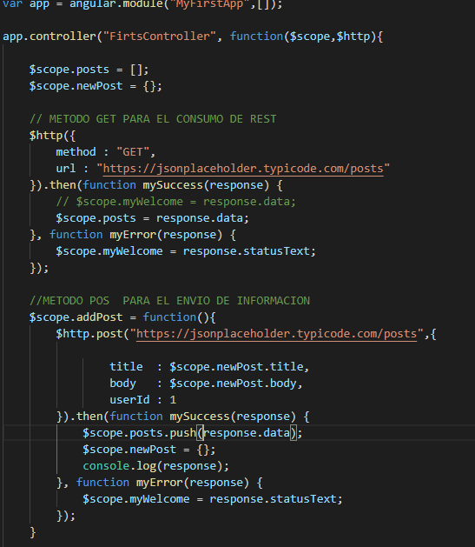

Consumo de apis rest por métodos get y post.